Změna termínu a místa konání zasedání valné hromady

S ohledem na aktuální omezení a zveřejněné podmínky vlády ČR k možnosti konání Valných hromad rozhodl předseda výkonného výboru OFS Břeclav pan František Stejskal o změně termínu a místa konání Valné hromady následně:

Valná hromada OFS Břeclav se koná v sobotu 27.3. 2021 v 10.00 hodin na adrese: hala Lokomotivy Břeclav (sídlo OFS), Veslařská 1, Břeclav.

Pořad zasedání, stejně jako ostatní záležitosti zůstávají beze změn, tedy stejné

jako u svolaného původního termínu zasedání.

Delegáti VH budou s podrobnou organizací Valné hromady včas seznámeni prostřednictvím sekretariátu OFS Břeclav.

V Břeclavi dne 4.3. 2021
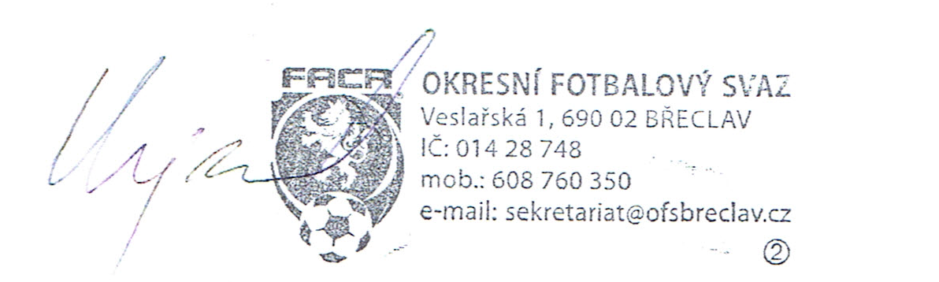

………………………………
František Stejskal
předseda Výkonného výboru
Okresní fotbalový svaz Břeclav

